DYCZ-40S型 四板转印电泳仪
·产品编号：121-4090

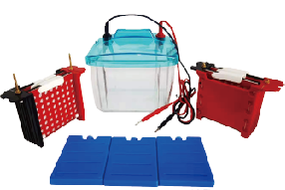

产品用途
可与多种型号电泳仪配套使用，如 DYCZ-25E、25D、24KF、
24DN 等。适用于 WesternBlot 等实验中将凝胶电泳的蛋白质分子转印到 PVDF 等薄膜上。

产品特点
★可同时进行四板转印，转印效率高
★注塑成型，坚固耐用
★开盖断电，安全可靠
★采用定制蓝冰冰盒冷却，优化实验效果
★颜色区别的转印夹，便于正确定向
基本参数
蓝冰盒(L×W×H)：115×85×12mm
转移板(L×W×H)：110×105×12.5mm
支撑体(L×W×H)：120×115×57mm

产品规格
外形尺寸(L×W×H)：200×175×175mm
重量：1.7kg
缓冲液总容量：1400mL
转印孔板规格(W×L)：110×104mm
多孔无纺布面积(W×L)：100×105mm

配置清单
编号 | 名称 | 标配数量
412-5501 | 电泳仪(下槽) | 1个
412-5502 | 电泳仪(上盖) | 1个
144-0014 | 电泳导线 | 1副
414-0600 | 转移支撑体 | 2个
414-0601 | 转印孔板总成 | 4个
414-0905 | 冰盒 | 3个
414-0603 | 凝胶支持纤维垫 | 8个

